Z historie obce

Státní okresní archiv v Lysé nad Labem vypracoval bezplatně rešerši k nejstarší písemné zmínce o naší obci. Nejstarší církevní písemný záznam je z roku 1354, kdy je lokalita označena jako nova plantacio – nové založení. Další zápisy spojují toto místo s názvem Lhota a Lhota Kostelní, protože tam byl farní kostel.
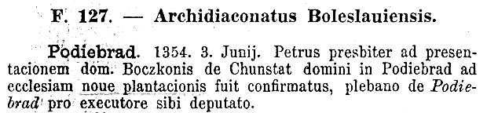
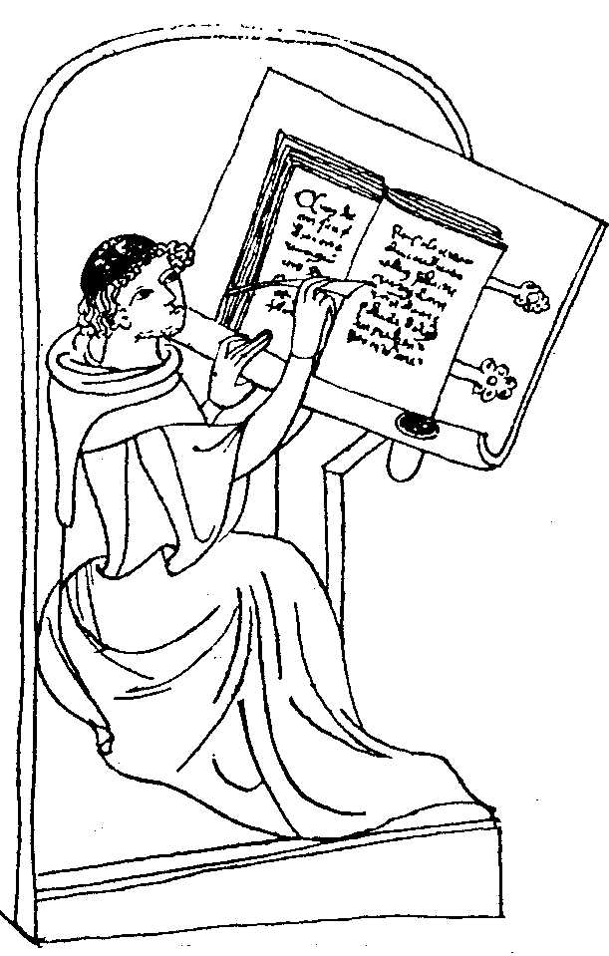

.
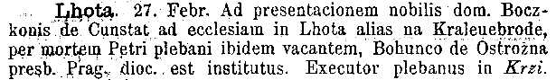
Poděbrady. 3. června 1354.
Podle vůle pána Bočka z Kunštátu, držitele Poděbrad a rozhodnutím farnosti Poděbradské, do křesťanské obce nové založení byl ustanoven kněz Petr.

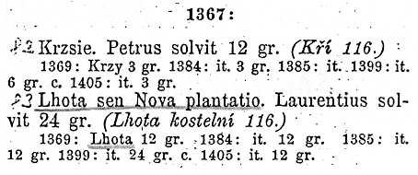
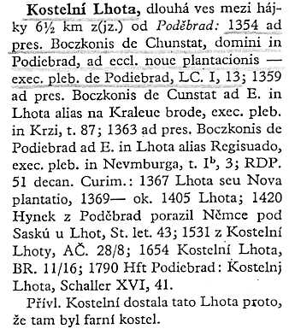
Lhota. 27. února (dle předchozích zápisů 1359)
Podle vůle urozeného pána Bočka z Kunštátu do křesťanské obce Lhota neboli Králův Brod, po úmrtí Petra a uvolněním farnosti tamtéž, kněz Pražské diecése Bohumil z Ostrožné je ustanoven. Farní správa ve Kří.
Podle zápisu v registru desátků pražských z Pražské diecéze bylo ve Lhotě zvané Nové založení (Lhota kostelní) zaplaceno v roce 1367 knězem Vavřincem 24 grošů.

Přehled nejstarších písemných záznamů o Kostelní Lhotě z knihy Místní jména v Čechách od Dr. Ant. Profouse, vydané v roce 1949, str. 546.
Obecní symbolika

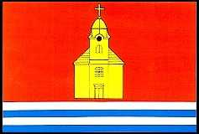
Podvýbor pro heraldiku a vexilologii Poslanecké sněmovny se dne 13. února 2002 zabýval žádostí o udělení znaku a praporu naší obci a doporučil předsedovi Poslanecké sněmovny, aby nám symboly byly v navrhované podobě uděleny.
Udělené symboly odpovídají následujícímu popisu:
Znak: V červeném štítě nad 3x stříbrno-modře dělenou patou zlaté průčelí kostela s věží.
Prapor: List tvoří pět vodorovných pruhů, červený a střídavě bílé a modré, v poměru 14:1:1:1:1. V červeném pruhu žluté průčelí kostela s věží. Poměr šířky k délce listu je 2:3.

Lhotecký zpravodaj 3

